**Pressmeddelande 2017-10-23**

*Nya SeniorBarometern visar:*

**Sveriges seniorer känner sig alltmer otrygga i samhället**

**– önskar fler poliser och kameraövervakning**

**Fler än hälften av Sveriges seniorer (55 år eller äldre) känner sig mindre trygga i dagens samhälle än för fem år sedan. Det visar undersökningen SeniorBarometern, genomförd av** [**Smart Senior**](http://www.smartsenior.se)**, där över 7 000 respondenter medverkat. Nästan ingen känner sig mer trygg idag än för fem år sedan och endast åtta procent av seniorerna uppger att de alltid känner sig trygga. Seniorerna känner störst rädsla att råka ut för internetsvindlerier och id-kapningar, och även misshandel och rån. För att känna sig tryggare efterfrågar de fler poliser och väktare, kameraövervakning samt strängare straff för grövre brott.**

Nya SeniorBarometern, en undersökning från Smart Senior, visar att Sveriges seniorer känner sig mer otrygga i samhället idag än för fem år sedan. Fler än hälften (51 procent) av de tillfrågade, över 7 000 svenskar över 55 år, uppger att de känner sig mindre trygga idag. Endast ett fåtal personer, en procent, uppger att de känner sig tryggare idag än för fem år sedan. Endast åtta procent av seniorerna uppger att de alltid känner sig trygga.

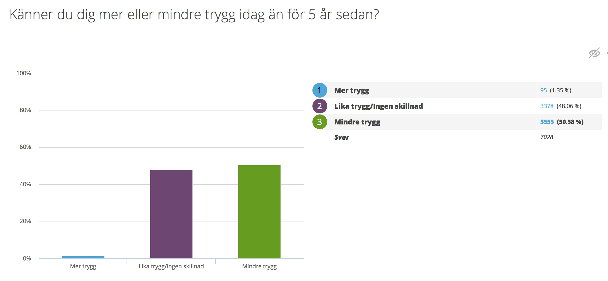

**Kvinnor mer otrygga än män**

Kvinnor känner sig mindre trygga generellt än männen. Av de kvinnor som svarat uppger hela 60 procent att de känner sig mer otrygga idag än för fem år sedan. 40 procent av männen känner likadant. Endast fyra och en halv procent av kvinnorna i undersökningen uppger att de alltid känner sig trygga och sju procent av kvinnorna känner sig sällan trygga i samhället.

* Detta är en av de största undersökningarna som någonsin genomförts bland Sveriges seniorer och dess åsikter om trygghet, över 7 000 medverkande. Resultatet avspeglar den aktuella debatten om trygghet och brottslighet vi haft de senaste månaderna men jag är ändå överraskad över att så många äldre människor upplever en ökad otrygghet och rädsla. Det borde vi ta på allvar, säger Mathias Lang, VD för Smart Senior, en rabatt- och förmånsklubb för seniorer som genomfört undersökningen.

**Upplever störst rädsla för internetsvindlerier och ID-kapningar**

Resultatet från undersökningen visar vidare att seniorerna känner störst rädsla att råka ut för internetsvindlerier (40 procent) och ID-kapningar (40 procent), tätt följt av rädslan för inbrott (34 procent) och att utsättas för misshandel och rån utomhus (34 procent).

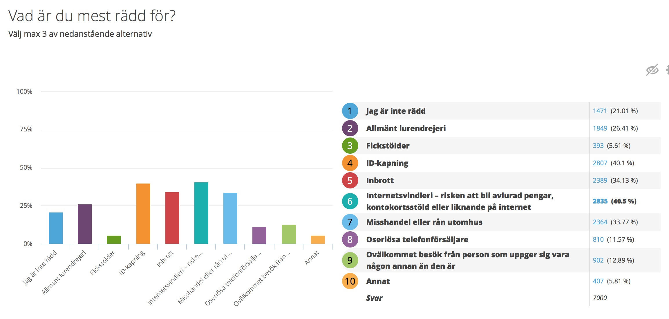

**Kvinnor mest rädda för ”ovälkommet besök” – män ogillar telefonförsäljare**

Undersökningen visar stora skillnader mellan könen, samt var i landet man bor. Männen upplever störst rädsla för telefonförsäljare (56 procent) följt av ID-kapningar (47 procent). Kvinnorna upplever störst rädsla för ovälkommet besök i hemmet (66 procent), följt av fickstölder (63 procent).

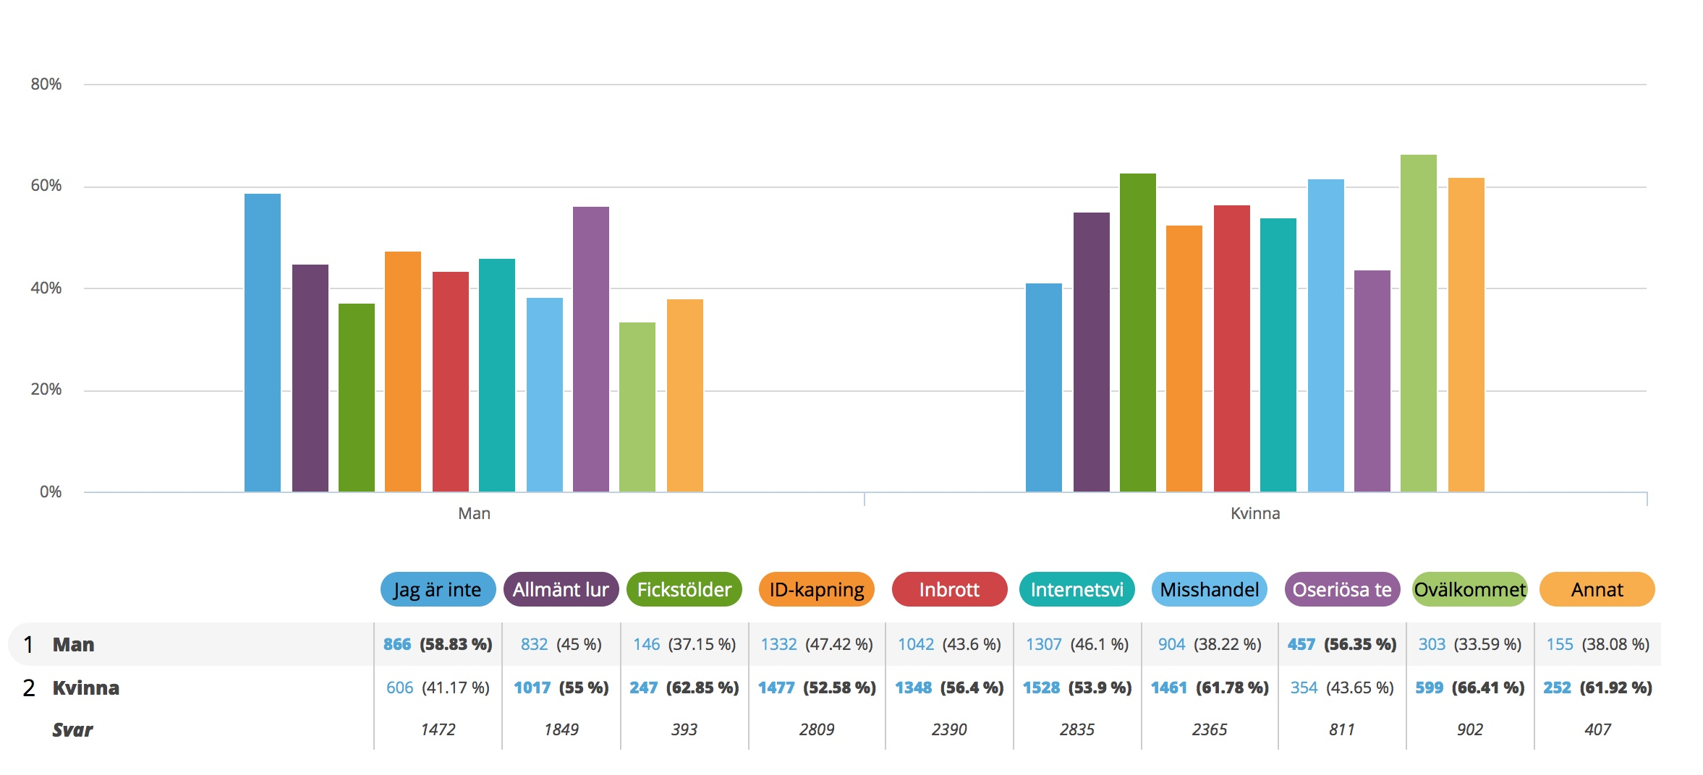

I storstäderna uppger seniorerna att de är mest rädda för fickstölder (50 procent) följt av misshandel och rån (40 procent). I mindre städer är rädslan för oseriösa telefonförsäljare (31 procent) samt ovälkommet besök (30 procent) störst. På mindre orter är seniorerna mest rädda för att bli utsatta för ovälkommet besök (27 procent) och Inbrott (26 procent). På landsbygden är det ovälkommet besök samt oseriösa telefonförsäljare (15 procent vardera) som skapar mest oro att bli utsatt för.

**Fler poliser och ordningsvakter samt kameraövervakning på offentliga platser efterfrågas**

För att känna sig tryggare efterfrågar seniorerna fler poliser och ordningsvakter, kameraövervakning samt strängare straff för grövre brott. Fler än hälften av seniorerna vill ha fler poliser, vakter och mer kameraövervakning. Nästan hälften vill ha strängare straff för t ex inbrott och rån.

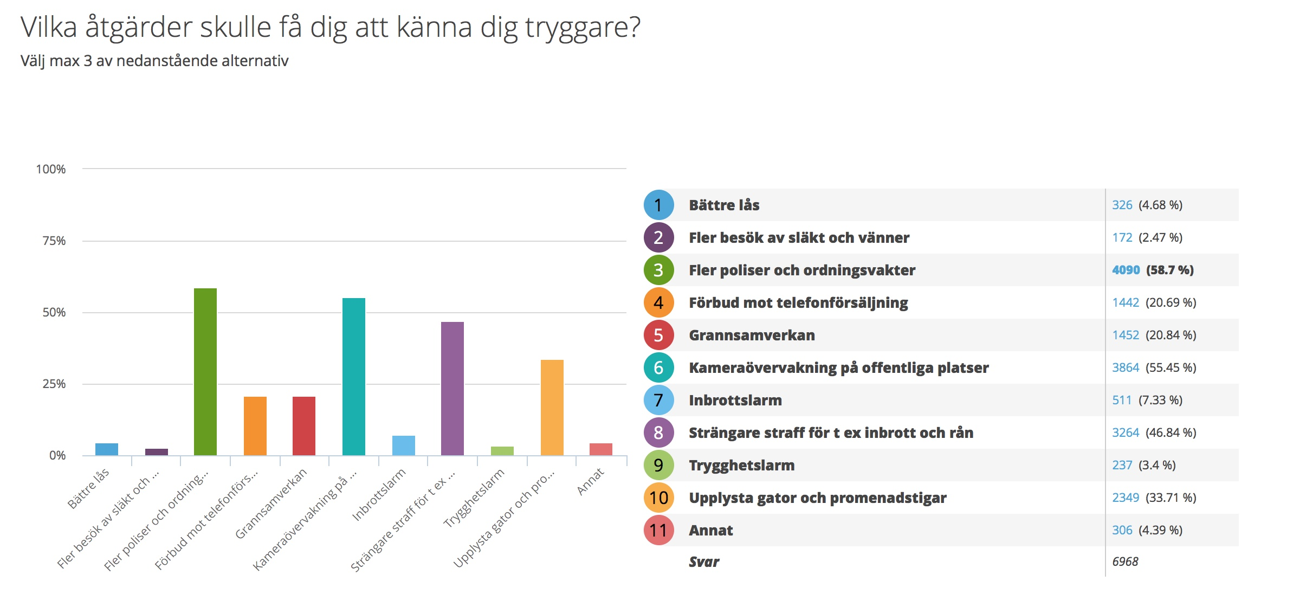

Mathias Lang: Jag vill tipsa om några enkla, praktiska och effektiva åtgärder som seniorer – och alla andra – kan vidta för en ökad trygghet.

**Trygghetstips från Smart Senior**

* Lämna aldrig ut din pinkod, kortnummer, person- eller kontouppgifter till någon, vare sig per mejl eller telefon, även om avsändaren framstår som seriös (t ex från Skatteverket eller din bank).
* Var uppmärksam på brev och mejl som framstår som udda eller ologiska (t ex utlovar en lottovinst eller ett arv).
* Var försiktig vid Bankomaten: dölj siffrorna när du knappar in koden och låt ingen stå för nära dig i kön.
* Släpp aldrig in en okänd människa i ditt hem, oavsett anledning.
* Se till att du har rejäla lås hemma, både för dörrar och fönster, och komplettera gärna med DNA-märkning av värdesaker. Grannsamverkan är också effektivt mot inbrott och stölder.
* När du är ute ”på stan”: rör dig där det är upplyst och där det finns många människor. Var uppmärksam på folk som tar kontakt utan anledning, t ex för att fråga om vägen, eller kommer dig för nära. Om någon blir för närgången: skrik för att påkalla uppmärksamhet.

**Om SeniorBarometern**

SeniorBarometern är en återkommande, internetbaserad, oberoende och opolitisk undersökning som speglar seniorernas, 55 plussarnas, åsikter inom olika områden. SeniorBarometern lyfter även dagsaktuella frågor och ämnen som berör målgruppen. Det är frivilligt att vara med och är helt kostnadsfritt. Man kan när som helst välja att lämna SeniorBarometern och väljer själv om man vill avstå från att besvara en enkät.

**För bildmaterial, vänligen besök** [**Smart Seniors nyhetsrum**](https://www.mynewsdesk.com/se/smart-senior/latest_media)

**För mer information, vänligen kontakta:**

Mathias Lang, VD Smart Senior

Tel: 0700 525 246

E-post: [mathias.lang@smartsenior.se](mailto:mathias.lang@smartsenior.se)

**Om Smart Senior**

Smart Senior är Sveriges största rabatt- och förmånsklubb för alla som fyllt 55 år. Medlemskapet ger tillgång till hundratals rabatter från mängder av företag inom olika branscher. Smart Senior har även nära samarbete med de flesta pensionärsförbund och andra föreningar. Smart Senior hjälper företag att komma i kontakt med Sveriges starkast växande och köpstarka målgrupp – seniorerna. Varje år fyller ungefär 130 000 personer 55 år och idag finns nästan 5 miljoner 55 plussare i Sverige. För mer information, vänligen besök: [www.smartsenior.se](http://www.smartsenior.se/)